B&R vi aspetta a SPS IPC Drives Italia
Produzione sicura, interfacce intuitive? Facile con le tecnologie Web
Dal 24 al 26 maggio, scopri le tante e sostanziali novità che B&R presenterà a Parma in occasione di SPS IPC Drives Italia, l’annuale appuntamento con l’automazione (Pad. 3 Stand C014).
Tra le numerose innovazioni spicca mapp View, la tecnologia che cambia il modo di realizzare le interfacce operatore accattivanti, per una produzione efficiente e sicura, fruibile da qualunque piattaforma: PC, tablet, smartphone o dispositivo indossabile.
Grande novità nell’ambito dei sistemi di trasporto: B&R completa la sua offerta con SuperTrak, una tecnologia basata su motori lineari, perfettamente integrata con tutti i sistemi in movimento, inclusa la robotica, che combina una grande flessibilità con affidabilità e disponibilità da produzione intensiva.
Novità anche nel controllo di movimento, con la famiglia ACOPOS P3, che si arricchisce di nuovi modelli, sempre con una densità di potenza ai vertici del mercato.
La nuova famiglia Compact-S di controllori X20 stupisce. Con una larghezza totale di soli 3,75 cm, i nuovi controller uniscono potenza e compattezza.
Dulcis in fundo… B&R entra nel controllo di Processo e di Fabbrica, e lo fa con il consueto spirito innovativo, che cambia le regole del gioco e offre, con la piattaforma DCS aperta APROL, uno strumento di controllo per portare la produzione a un nuovo livello.
Area Know-How 4.0 a SPS IPC Drives Italia
All’ingresso della fiera, al padiglione 4, fermati nell’area Know-How 4.0. Qui troverai un'interessante demo sui temi dell’industria 4.0 sviluppata e realizzata insieme ai partner tecnologici COMAU e DATALOGIC.

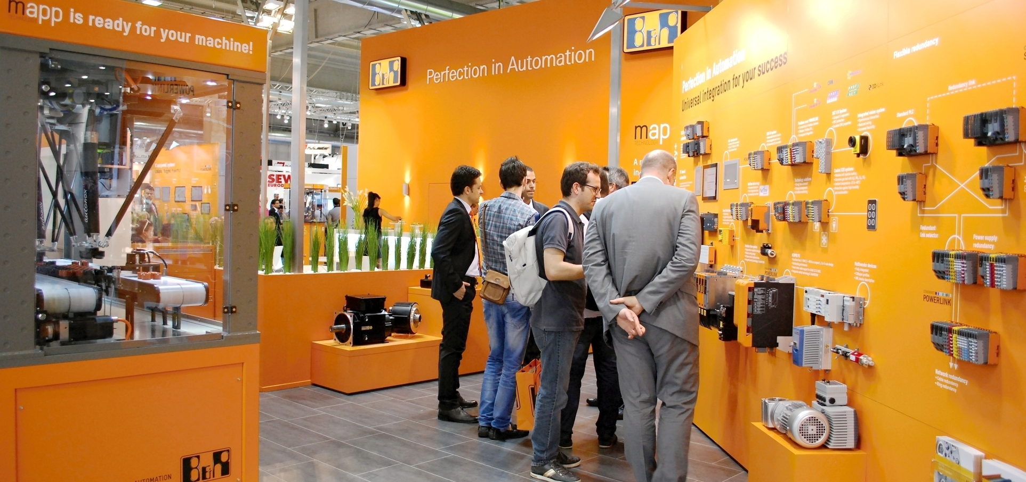
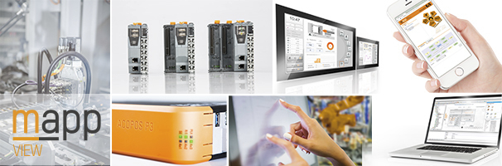
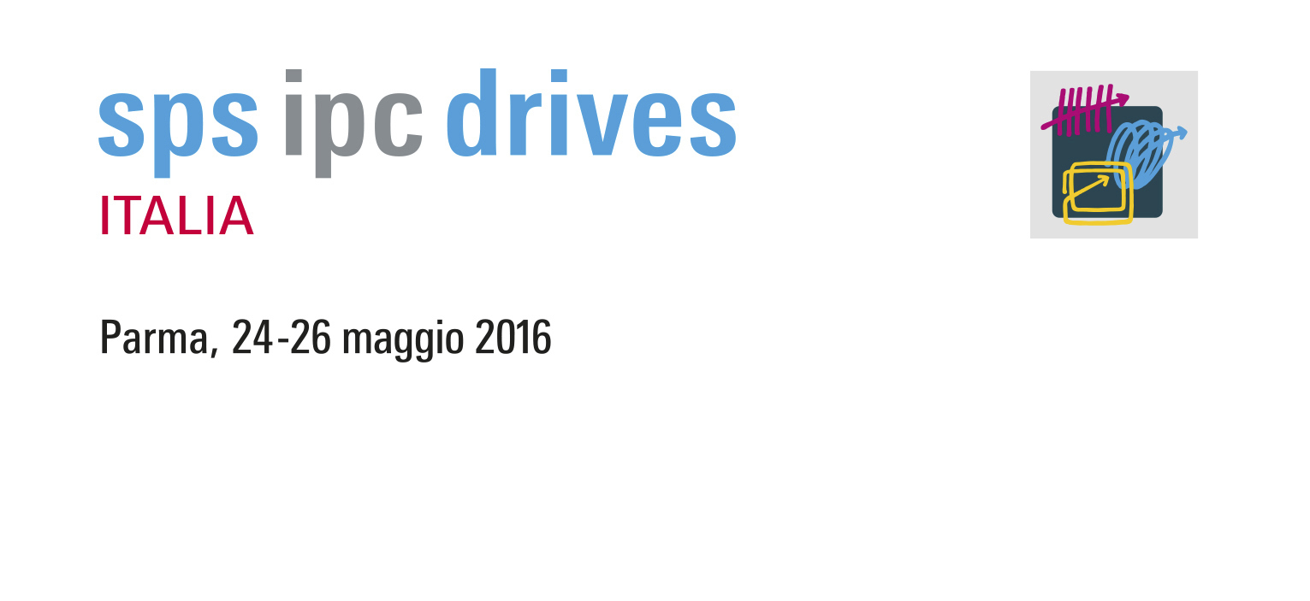
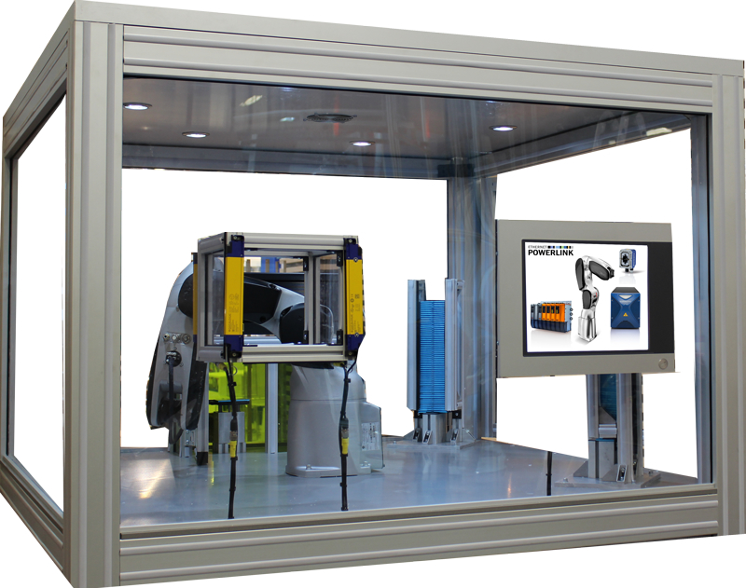

A proposito di B&R
B&R, una divisione del Gruppo ABB, è leader globale nell'automazione industriale con sede in Austria. B&R combina tecnologia all'avanguardia con ingegneria avanzata per fornire ai clienti, praticamente di ogni settore, soluzioni complete per l'automazione di macchine e fabbriche, controllo del movimento, HMI e tecnologia di sicurezza integrata. Con gli standard di comunicazione IoT industriale tra cui OPC UA, POWERLINK e openSAFETY, nonché il software Automation Studio, B&R ridefinisce costantemente il futuro dell'ingegneria dell'automazione. Lo spirito innovativo che mantiene B&R all'avanguardia nell'automazione industriale è guidato dall'impegno a semplificare i processi e a superare le aspettative dei clienti.
Per maggiori informazioni, visita www.br-automation.com

